OSNOVNA ŠKOLA IZIDORA KRŠNJAVOGA
ZAGREB

IZVJEŠĆE NA KRAJU PRVOG OBRAZOVNOG RAZDOBLJA ŠKOLSKE GODINE 2023./2024.

MATIČNA ŠKOLA

siječanj, 2024. godine
UVJETI RADA ŠKOLE

U prvom obrazovnom razdoblju školske godine 2023./2024. nastavu je pohađalo 429 učenika u 24 razredna odjela i to 194 učenika u razrednoj, a 235 učenika u predmetnoj nastavi. U produženom boravku ustrojeno je osam odgojno-obrazovnih skupina s ukupno 170 učenika (po dvije skupine prvog, drugog, trećeg i četvrtog razreda).

BROJ UČENIKA OD 1. DO 4. RAZREDA:
Razred | Broj učenika | Djevojčice | Dječaci
1.a | 17 | 7 | 10
1.b | 14 | 7 | 7
1.c | 15 | 6 | 9
Ukupno 1.r. | 46 | 20 | 26
2.a | 21 | 13 | 8
2.b | 17 | 8 | 9
2.c | 15 | 10 | 5
Ukupno 2.r. | 53 | 31 | 22
3.a | 15 | 12 | 3
3.b | 14 | 6 | 8
3.c | 14 | 10 | 4
Ukupno 3.r. | 43 | 28 | 15
4.a | 20 | 12 | 8
4.b | 15 | 7 | 8
4.c | 17 | 9 | 8
Ukupno 4.r. | 52 | 28 | 24
Ukupno 1.-4.r. | 194 | 107 | 87

BROJ UČENIKA OD 5. DO 8. RAZREDA:

Razred | Broj učenika | Djevojčice | Dječaci
5.a | 22 | 15 | 7
5.b | 21 | 13 | 8
5.c | 19 | 10 | 9
Ukupno 5.r. | 62 | 38 | 24
6.a | 20 | 10 | 10
6.b | 18 | 7 | 11
6.c | 15 | 7 | 8
Ukupno 6.r. | 53 | 24 | 29
7.a | 19 | 8 | 11
7.b | 23 | 11 | 12
7.c | 13 | 5 | 8
Ukupno 7.r. | 55 | 24 | 31
8.a | 26 | 12 | 14
8.b | 21 | 12 | 9
8.c | 18 | 10 | 8
Ukupno 8.r. | 65 | 34 | 31
Ukupno 5.-8.r. | 235 | 120 | 115
Ukupno 1.-8.r | 429 | 227 | 202

PRIMJERENI OBLIK ŠKOLOVANJA PO RAZREDIMA I OBLICIMA RADA:

Ukupno 23 učenika ima rješenje o primjerenom programu školovanja. 21 učenik školuje se po redovnom planu i programu uz individualizirani pristup u nastavi, a 2 učenika nastavu prati po redovnom planu i programu uz prilagodbu sadržaja.

Rješenjem određen oblik rada | Broj učenika s primjerenim oblikom školovanja po razredima
 | I. | II. | III. | IV. | V. | VI. | VII. | VIII.
Model individualizacije | 1 | 1 | 2 | 1 | 2 | 6 | 4 | 4 | 21
Prilagođeni program |  |  | 1 |  |  | 1 |  |  | 2

PRODUŽENI BORAVAK:
Ove školske godine roditelji su participirali u cijeni produženog boravka prema Programu javnih potreba u osnovnoškolskom odgoju i obrazovanju Grada Zagreba 2023. godine. Roditelji su potpisali ugovor sa školom o uključivanju učenika u program produženog boravka i korištenju prehrane. Produženi boravak od 1. do 4. razreda u I. obrazovnom razdoblju pohađalo je 170 učenika u 8 odgojno-obrazovnih skupina.

Razred | Br. uč. | PB | Učiteljice
1.a | 17 | 16 | Ivona Primorac  Petra Gutić
1.b | 14 | 13
1.c | 15 | 14
UKUPNO | 46 | 43
2.a | 21 | 21 | Nives Dalić  Ivana Sučić
2.b | 17 | 17
2.c | 15 | 15
UKUPNO | 53 | 53
3.a | 15 | 14 | Paula Perlić  Ljerkica Vinković
3.b | 14 | 13
3.c | 14 | 14
UKUPNO | 43 | 41
4.a | 20 | 18 | Ivana Šutak  Janja Kekez
4.b | 15 | 12
4.c | 17 | 3
UKUPNO | 52 | 33
UKUPNO | 194 | 170

IZOSTANCI UČENIKA:
Razred | Opravdano | Neopravdano | Ostalo | Ukupno
1.a | 291 | 0 | 0 | 295
1.b | 397 | 0 | 0 | 397
1.c | 316 | 0 | 5 | 316
2.a | 447 | 0 | 36 | 447
2.b | 556 | 0 | 0 | 556
2.c | 288 | 0 | 0 | 288
3.a | 257 | 0 | 0 | 257
3.b | 249 | 0 | 5 | 249
3.c | 289 | 0 | 0 | 290
4.a | 842 | 0 | 6 | 846
4.b | 497 | 0 | 0 | 497
4.c | 621 | 0 | 0 | 627
5.a | 815 | 0 | 33 | 819
5.b | 826 | 0 | 40 | 828
5.c | 840 | 0 | 24 | 840
6.a | 893 | 0 | 18 | 894
6.b | 769 | 1 | 0 | 772
6.c | 704 | 0 | 13 | 713
7.a | 717 | 0 | 26 | 717
7.b | 1274 | 0 | 26 | 1277
7.c | 638 | 0 | 14 | 638
8.a | 1343 | 0 | 30 | 1343
8.b | 935 | 4 | 0 | 949
8.c | 811 | 0 | 49 | 813
Ukupno: | 15615 | 5 | 325 | 15665

GODIŠNJI KALENDAR RADA:
I. obrazovno razdoblje trajalo je od 4.9.2023. - 22.12.2023. s ukupno 77 nastavnih i 83 radna dana.

IZBORNA NASTAVA I KLASIČNI PROGRAM
Izborna nastava organizirana je iz Francuskog, Engleskog i Njemačkog jezika, Vjeronauka, Informatike te klasičnog programa. U klasični program uključeni su učenici koji od petog do osmog razreda pohađaju Latinski jezik, a u sedmom i osmom razredu Grčki jezik.

BROJ UČENIKA NIŽIH RAZREDA – IZBORNA NASTAVA:

Razred | Vjeronauk | Informatika | Engleski jezik | Francuski jezik | Njemački jezik
1.a | 11 | 17 | / | / | /
1.b | 6 | 14 | / | / | /
1.c | 9 | 15 | / | / | /
Ukupno 1.r. | 26 | 46 | / | / | /
2.a | 16 | 21 | / | / | /
2.b | 10 | 17 | / | / | /
2.c | 6 | 15 | / | / | /
Ukupno 2.r. | 32 | 53 | / | / | /
3.a | 12 | 15 | / | / | /
3.b | 10 | 14 | / | / | /
3.c | 7 | 14 | / | / | /
Ukupno 3.r. | 29 | 43 | / | / | /
4.a | 11 | 20 | / | 8 | 15
4.b | 9 | 15 | 14 | / | 12
4.c | 6 | 17 | 16 | / | 7
Ukupno 4.r. | 26 | 52 | 30 | 8 | 34
Ukupno  1. - 4.r. | 113 | 194 | 30 | 8 | 34

BROJ UČENIKA VIŠIH RAZREDA – IZBORNA NASTAVA:

Razred | Vjeronauk | Engleski jezik (II./III. strani jezik) | Francuski jezik (II./III. strani jezik) | Njemački jezik (II./III. strani jezik) | Informatika | Klasični jezici
5.a | 14 | / | 10 | 13 | / | 8
5.b | 8 | 21 | / | 12 | / | 5
5.c | 8 | 19 | / | 10 | / | 6
Ukupno 5.r. | 30 | 40 | 10 | 35 | / | 19
6.a | 11 | / | / | 16 | / | 4
6.b | 7 | 18 | / | 5 | / | 6
6.c | 11 | 15 | / | 2 | / | 2
Ukupno 6.r. | 29 | 33 | / | 23 | / | 12
7.a | 13 | / | / | / | 11 | 5
7.b | 15 | 23 | / | / | 11 | 10
7.c | 4 | 13 | / | / | 13 | 3
Ukupno 7.r. | 32 | 36 | / | / | 35 | 18
8.a | 14 | / | 8 | / | 9 | 4
8.b | 14 | 19 | / | / | 21 | 3
8.c | 13 | 17 | / | / | 18 | 6
Ukupno 8.r. | 41 | 36 | 8 | / | 48 | 13
Ukupno  5. - 8. r. | 132 | 145 | 18 | 58 | 83 | 62
Ukupno  1. - 8.r. | 245 | 175 | 26 | 92 | 277 | 62

DODATNA NASTAVA:
Dodatna nastava omogućavala je svim učenicima, osobito potencijalno nadarenima te učenicima s pojačanim zanimanjem za određeno područje da prema sklonostima i interesima sudjeluju u aktivnostima različitih sadržaja. Takvim se radom učenici pripremaju za natjecanja, od školskih preko županijskih do državnih. Ujedno se potiče i kreativnost i stvaralački rad učenika.

DOPUNSKA NASTAVA:
Dopunska se nastava organizirala za one učenike koji su nailazili na poteškoće u praćenju i
savladavanju redovnog nastavnog programa. Time se omogućila i dopunska pomoć učenicima koji nastavu prate po prilagođenom ili individualiziranom programu. U dopunsku su nastavu bili uključeni i učenici koji su dulje vrijeme izostali s redovne nastave najčešće zbog bolesti.

IZVANNASTAVNE AKTIVNOSTI:
Škola već tradicionalno pruža učenicima mogućnost izbora izvannastavnih aktivnosti koje odabiru prema interesima i sposobnostima. Tako smo ih poticali na otkrivanje viših razina znanja, sposobnosti i vještina. Kroz različite sadržaje u nastavu se uključuju i roditelji što doprinosi cjelovitom razvoju učenika te se na taj način ostvaruje pozitivno i poticajno ozračje u školi. Škola je provodila sljedeće izvannastavne aktivnosti:
- Budimo mudriji: Valentina Đurec, 3.c
- Atletika: Filip Franjić, 5.-8. razreda
- BioZnalci: Karlo Popović, 7-8. razredi
- Circulus Latinus: Olga Horvat, 5-6. razred
- Čitaonica, maštaonica: Ružica Tominović, 3.b
- Domaćinstvo: Maja Hanžek, 4.c
- Dramska skupina: Željka Šavorić, 1.c
- Dramska skupina forum kazališta: Valentina Lugomer, 8. razredi
- Egzegetska grupa: Tomislav Jelić, predmetna nastava
- Knjiga u gostima: Ljerkica Vinković, 3.b i 3.c
- Mali umjetnici: Ivona Primorac, 1.a
- Projektne eko aktivnosti: Elvira Saletović, 4.b
- Likovna skupina: Milena Matijević Medvešek, 5.-8. razreda
- Literarno-dramska skupina: Ivana Šutak, 4.a
- Liturgijska skupina: Zdenka Dončić, 3. razredi
- Mali informatičari: Mirela Ćosić, 2. razred
- Francuska igraonica: Ljiljana Merlin Zovko, 1.b
- Fun with English: Petra Gutić, 1.b i 1.c
- Mali kreativci: Sanja Barišić, 2.a
- Mali likovnjaci: Ana Mitrović, 2.b
- Plesna skupina: Slavica Mandić, 2.c
- Maštaonica: Paula Perlić, 3.ab
- Nogomet: Tomislav Jelić, 5.-8. razreda
- Pjevački zbor: Dijana Rogulja Deltin, 2.-5. razreda
- Projektne aktivnosti: Sanja Maričević, 4.a
- Prva pomoć: Anja Plantak / Marija Matacun, 7. razredi
- Svijet origamija: Ivana Sučić, 2.b
- Svjetla pozornice: Petra Ježutković, predmetna nastava
- Upoznajemo životinjski svijet: Nives Dalić, 2.a
- Želim više: Borislava Šurdonja, 1.a
- Stolni tenis: Nusret Asani, 5-8. razredi
- Volontiranje: Matea Penava, učenici 5 - 8. razreda
- Robotika: Sanja Todorić, 4. i 8. razreda
- ŠSD - Mimara: Zdenko Mićanović, od 1. do 8. razreda
- Knjižničarska skupina: Ana Červar Manojlović, od 5. do 8. razreda, školska knjižnica
- Astrofizika: Luka Popović, 7. i 8. razredi
- Naše priče: Ana Omrčen, učenici od 2. do 4. razreda

IZVANUČIONIČNA I TERENSKA NASTAVA:
Izvanučionična i terenska nastava razrađene su u Školskom kurikulumu. Roditelji su upoznati s istom te su na prvom roditeljskom sastanku dali svoju suglasnost. Nastavak provedbe planirane izvanučioničke i terenske nastave planiran je u drugom obrazovnom razdoblju.

RAZRED | NAZIV
1.a | Grad mladih
1.b | Grad mladih
1.c | Grad mladih
2.a | Grad mladih, Zagrebačko kazalište lutaka, KD Vatroslava Lisinskog, Promet u gradu
2.b | Grad mladih, Promet u gradu
2.c | Grad mladih, Promet u našem gradu, Zagremačko kazalište lutaka, KD Vatroslav Lisinski
3.a | Snalaženje u prostoru, Kinoteka
3.b | Snalaženje u prostoru, Kinoteka, Cinestar
3.c | Gornji grad
4.a | Botanički vrt, Ogulin, Etnografski muzej, Tehnički muzej Nikola Tesla, Cinestar
4.b | Ogulin, Tehnički muzej
4.c | Ogulin, Tehnički muzej, Cinestar
5.b | Šetnja gradom
5.c | Rimac Grupa Sveta Nedjelja
6.a | Kazalište Mala scena
6.b | Kazalište Mala Scena
6.c | Kazalište Mala Scena
7.a | KD Vatroslav Lisinski
7.b | Hrvatsko narodno kazalište, Kazalište Trešnja, KD Vatroslav Lisinski
7.c | KD Vatroslav Lisinski
8.a | Hrvatsko narodno kazalište, Društvo hrvatskih književnika
8.b | Društvo hrvatskih književnika
8.c | Društvo hrvatskih književnika

RAD STRUČNIH TIJELA, ŠKOLSKOG ODBORA I VIJEĆA RODITELJA
Rad razrednika sastojao se od sata razrednog odjela, roditeljskih sastanaka, obavijesti roditeljima putem e-pošte, telefonskih razgovora ili individualnih informacija, vođenja evidencije e-Dnevnika, upisa podataka u e-Maticu, sudjelovanje u radu razrednih vijeća i permanentnog usavršavanja.

POVJERENSTVO ZA PROCJENU PSIHOFIZIČKOG STANJA UEČNIKA:
Održana su četiri sastanka Povjerenstva. Na sastancima se raspravljalo o psihofizičkom stanju učenika, dogovarane su metode i načini pružanja pomoći i podrške učenicima, roditelji su informirani o istima te je učenicima, prema potrebi, promijenjen oblik školovanja.

RAZREDNA VIJEĆA:
Članovi Razrednih vijeća sastajali su se prema potrebi. Održane su u prosjeku dvije sjednice po razrednom odjelu gdje su učitelji detaljno raspravljali o odgojno-obrazovnim rezultatima svakog učenika te predlagali i poduzimali potrebne korake ako je učenicima bio potreban neki oblik pomoći i podrške.

UČITELJSKO VIJEĆE:
Održane su četiri sjednice Učiteljskog vijeća na kojima su članovi raspravljali o točkama određenim dnevnim redom.

VIJEĆE UČENIKA:
U Vijeće učenika odabrani su predstavnici iz 24 razredna odjela, između kojih je odabran predsjednik i zamjenik predsjednika. Učenici su predlagali vlastite ideje za poboljšanje rada škole. Održan je jedan sastanak Vijeća učenika.

VIJEĆE RODITELJA:
U Vijeću roditelja su predstavnici razreda 24 roditelja. Tijekom prvog obrazovnog razdoblja Vijeće roditelja održalo je jednu sjednicu.

ŠKOLSKI ODBOR:
Predsjednik školskog odbora je Mario Banožić, a zamjenica predsjednika Željka Šavorić. Tijekom prvog obrazovog razdoblja Školski odbor održao je pet sjednica i raspravljao o temama koje su predložene dnevnim redom.

STRUČNO USAVRŠAVANJE U ŠKOLI:
Plan i program stručnog usavršavanja je dio Godišnjeg plana i programa rada škole. Svi učitelji škole obvezni su se u toku godine stručno usavršavati. Usavršavanje treba biti na razini Škole, Grada i Republike Hrvatske. Unutar škole formirani su aktivi za prve, druge, treče i četvrte razrede, aktiv razredne nastave i aktivi u predmetnoj nastavi.

Voditelji po aktivima su učiteljice razredne nastave:
1. razred - Željka Šavorić
2. razred - Ana Mitrović
3. razred - Andreja Beg
4. razred - Maja Hanžek
Voditeljica aktiva za razrednu nastavu je Ljiljana Merlin Zovko.

U predmetnoj nastavi aktivi su podijeljeni po grupi predmeta:
- Hrvatski jezik: Katarina Bolanča
- Matematika, Informatika, Tehnička kultura: Mario Banožić
- Priroda, Biologija, Kemija, Fizika: Anja Plantak
- Strani i klasični jezici: Olga Horvat
- Likovna kultura, Glazbena kultura, Vjeronauk, Tjelesna i zdravstvena kultura: Filip Franjić
- Geografija, Povijest: Hrvoje Leko

KOLEKTIVNO USAVRŠAVANJE U ŠKOLI:
Djelatnici OŠ Izidora Kršnjavoga redovito su se stručno usavršavali pohađanjem stručnih skupova ili sudjelovanjem na webinarima u organizaciji Ministarstva znanosti i obrazovanja, Agencije za odgoj i obrazovanje te drugim oblicima stručnih usavršavanja. U sklopu sjednica Učiteljskog vijeća održana su predavanja:
Jasminka Viher - Formativno vrednovanje (rujan, 2023. godine)
Sanja Maričević - Projekti u nastavi (rujan, 2023. godine)
prof. dr. Danijel Labaš - Komunikacija i uspješno učenje (listopad, 2023. godine)
Hrvoje Leko - Marko Polo (prosinac, 2023. godine)

MENTORSKI RAD I SAVJETNIŠTVO:
U mentorski rad uključena je ravnateljica Lidija Sosa Šimenc. U mentorski rad stručnih suradnika uključena je psihologinja Martina Eljuga Duić. U mentorski rad učitelja razredne nastave uključena je učiteljica Sanja Maričević.

U savjetnički rad učitelja razredne nastave uključene su učiteljice: Borislava Šurdonja, Željka Šavorić, Ružica Tominović, Ljerkica Vinković, Ljiljana Merlin Zovko i Slavica Mandić.
U mentorski rad učitelja predmetne nastave uključene su učiteljice: učiteljica glazbene kulture Dijana Rogulja Deltin, učiteljica Likovne kulture Milena Matijević Medvešek, učitelj matematike Mario Banožić, učiteljica Engleskog jezika Vlatka Pernarić i učitelj Geografije Ivan Sarjanović.
U savjetnički rad učitelja predmetne nastave uključene su: učiteljica Latinskog i Francuskog jezika Olga Horvat, učiteljica Grčkog jezika Melita Rančić Kufrin, učiteljica Hrvatskog jezika Valentina Lugomer i učiteljica Informatike Tatjana Priselac. Učiteljica Matematike Snježana Švelec je u zvanju izvrsne savjetnice.

KULTURNA I JAVNA DJELATNOST

PRVI DAN ŠKOLE

Prvog dana škole, u ponedjeljak 4. rujna 2023. godine, održan je prigodni program za učenike prvih razreda u školskoj sportskog dvorani. Svečanu priredbu povodom prvog dana škole obogatile su riječi i poruke ravnateljice i naših učenika koji su zaželjeli dobrodošlicu učenicima prvoga razreda te brojne kulturno-umjetničke točke naših učenika. Nakon prigodnog programa, učiteljice Borislava Šurdonja, Ljiljana Merlin Zovko i Željka Šavorić prozvale su učenike i zajedno otišli u svoje učionice.

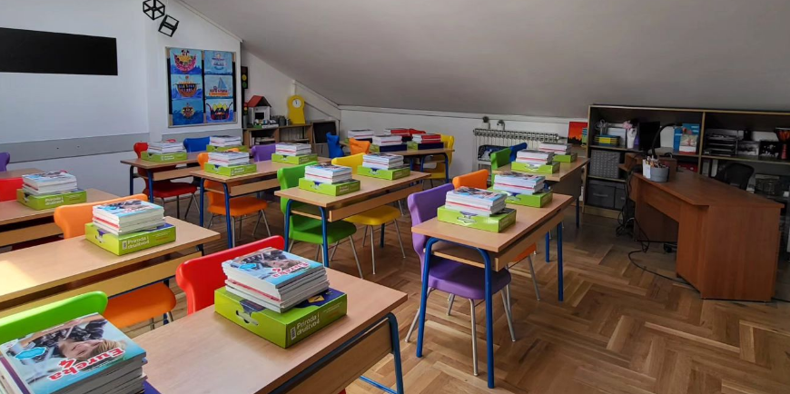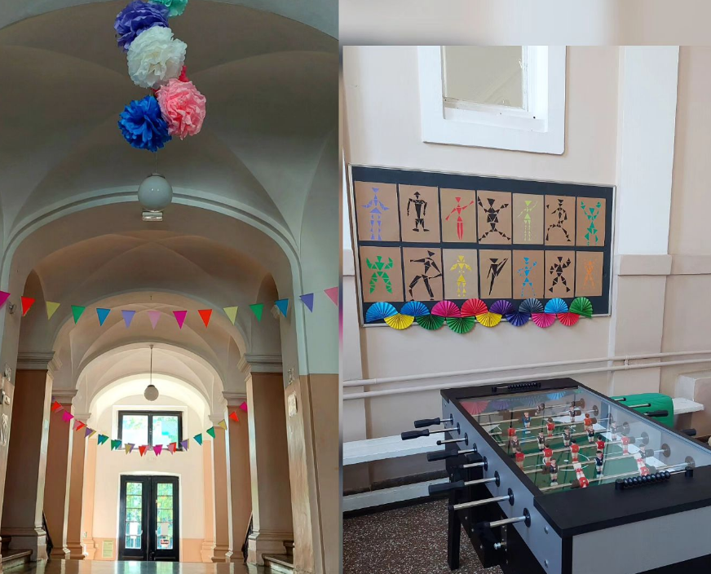

VJEŽBA EVAKUACIJE I SPAŠAVANJA

U skladu s Preporukama vezano uz edukaciju o postupanju u slučaju potresa u našoj se školi 8. rujna 2023. godine održala praktična vježba evakuacije vezana za postupanje u slučaju potresa. Vježba je održana u 10.00 sati te je uspješno izvedena u vremenu od 3 minute i 29 sekundi. Vježba evakuacije važna je za sigurnost učenika i zaposlenika, a cilj joj je osposobljavanje djelatnika i učenika za slučaj izvanrednog događaja te analiza ponašanja sudionika s ciljem eventualne prilagodbe plana evakuacije i spašavanja kako bi postao još operativniji.

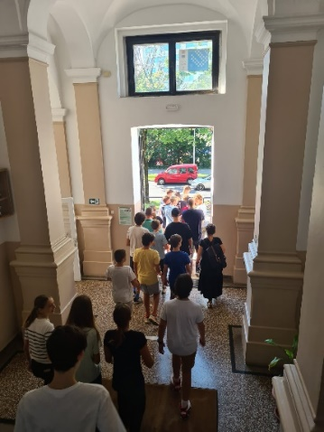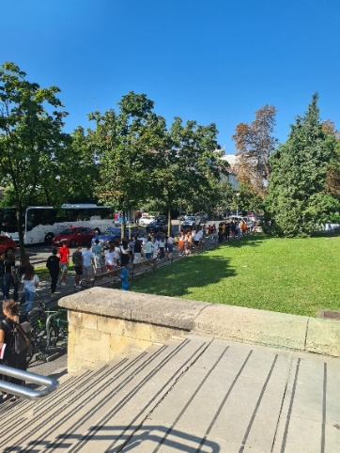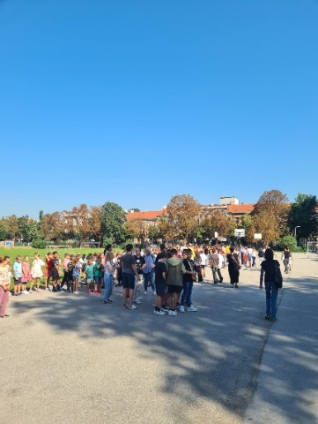

ŠAHOVSKI TURNIR “DAMA I KRALJ”

15. rujna 2023. godine u našoj je školi održan šahovski turnir "Dama i kralj". Učenici od petog do osmog razreda pokazali su šahovske vještine koje su usavršili pohađanjem izvannastavne aktivnosti u našoj školi te vlastitom vježbom igrajući šah u slobodno vrijeme. Kao i do sad želimo učenicima prenijeti poruku kako je važno sudjelovati, a za najuspješnije bile su pripremljene medalje.

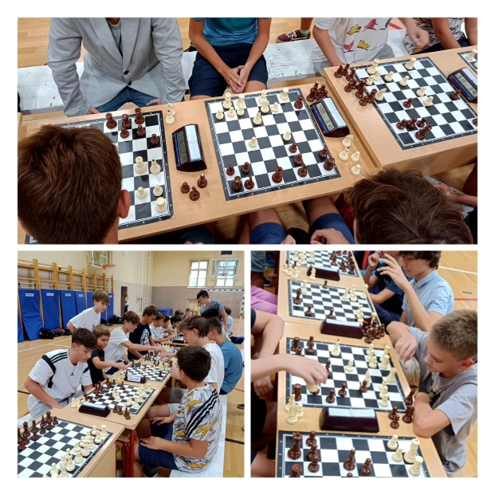

EUROPSKI TJEDAN MOBLNOSTI

Povodom Europskog tjedna mobilnosti koji se održavao od 16. do 22. rujna, naši su učenici pokazali koje alternativne načine prijevoza koriste pri dolasku u školu kako bi svakodnevno štedjeli energiju i živjeli zdravije. Oni koriste romobile, skateboardove, bicikle, role… Uz svakodnevne tjelesne aktivnosti u školi i ovaj će oblik aktivnosti pridonijeti razvijanju zdravih životnih navika.

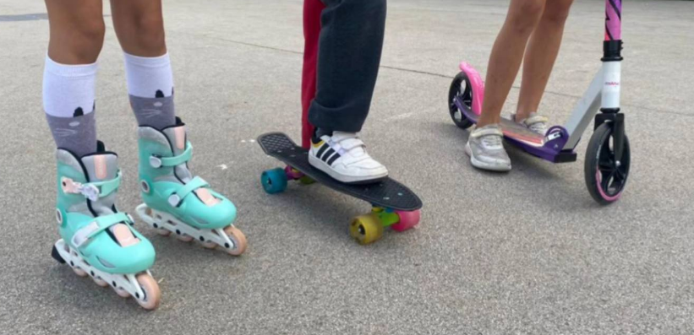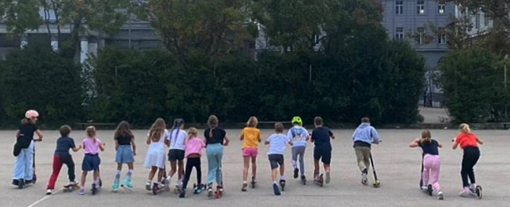

HUMANITARNA AKCIJA POMOĆI NAPUŠTENIM PSIMA

U našoj školi, već tradicionalno, početkom mjeseca listopada organiziramo humanitarnu akciju prikupljanja pomoći za nezbrinute životinje, ove godine donacije smo dostavili Skloništu za nezbrinute životinje Luč Zagorja. Veselje i zahvalnost koje su pokazale same životinje bilo je nevjerojatno. Hvala svim učenicima i roditeljima naše škole što se uvijek rado odazovu ovoj humanitarnoj akciji.

DAN KRUHA I DAN ZAHVALNOSTI ZA PLODOVE ZEMLJE
Naša škola je 23. listopada 2023. godine obilježila Dan kruha i Dan zahvalnosti za plodove zemlje. Učenici su obilježavanjem ovog važnoga dana naučili mnoštvo toga o nastajanju kruha i njegovoj važnosti u prehrani, o tradiciji i hrvatskim običajima. Osim toga, učenici su pokazali svoje pekarske i likovne vještine slikanjem i crtanjem pekarskih proizvoda uz dašak jesenskih motiva.

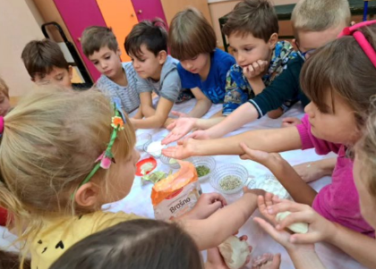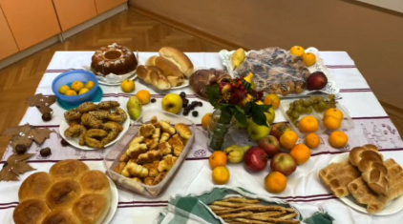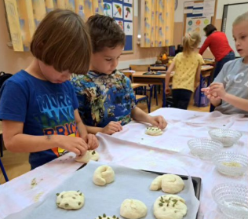

SVJETSKI DAN LJUBAZNOSTI

Učenici naše škole su povodom Svjetskog dana ljubaznosti 13. studenoga napisali prigodne poruke što je za njih ljubaznost te nas podsjetili kako svakodnevno možemo učiniti djela ljubaznosti prema drugima i samome sebi.

DAN SJEĆANJA NA ŽRTVU VUKOVARA I ŠKABRNJE
Naša Škola prisjetila se Vukovara i Škabrnje, kao i svih žrtava Domovinskog rata programom: Sat Povijesti iz Vukovara, izložbom likovnih i literarnih radova učenika naše škole te paljenjem lampiona ispred zgrade Škole. Posebno bismo istaknuli i izvedbu pjesme Lutkica od strane školskog zbora te razgovor s dirigentom i skladateljem Zdravkom Šljivcem vezano uz nastanak pjesme.
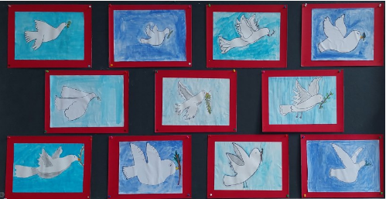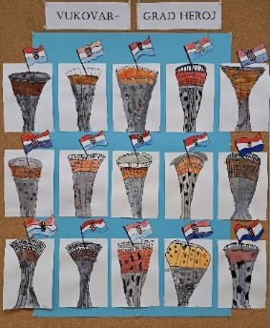

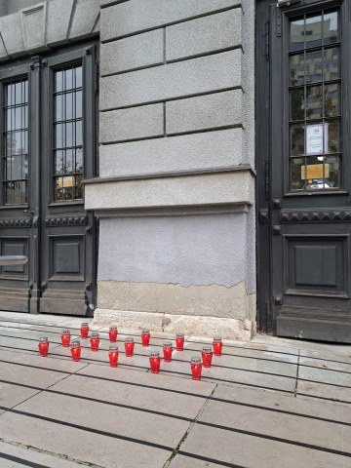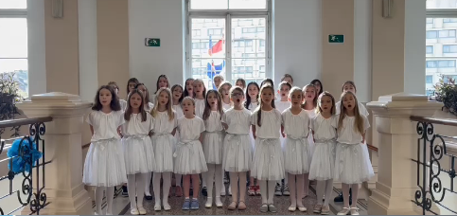

DAN OTVORENIH VRATA NAŠE ŠKOLE: ADVENTSKE RADIONICE

Naša škola je organizirala Dan otvorenih vrata za buduće prvašiće naše škole, roditelje i sve zainteresirane za rad Škole u subotu, 2. prosinca 2023. godine. Uz učitelje, izvoditelji brojnih aktivnosti i radionica u adventskom duhu su bili naši dragi učenici. Osim ugodno provedenog prijepodneva, svaki budući prvašić je prilikom odlaska dobio pohvalnicu za sudjelovanje u raznolikim adventskim radionicama.

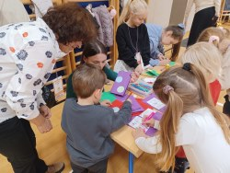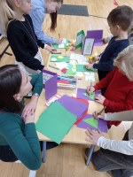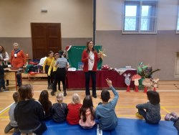

MEĐUNARODNI DAN SVJESNOSTI O OPEKLINAMA U DJECE

Povodom obilježavanja Međunarodnog dana svjesnosti o opeklinama u djece, 7. prosinca 2023. godine, dr. med., specijalist dječje kirurgije Zoran Barčot je održao predavanje učenicima naše škole o opasnostima korištenja pirotehničkih sredstava putem digitalne aplikacije Microsoft Teams. Nakon vrlo poučnog predavanja učenici su spoznali da su opekline najčešći uzrok ozljeda kod djece te da pirotehnička sredstva nisu igračke. Edukativni video može se pogledati na mrežnim stranicama škole.

VEČER MATEMATIKE

Naša se škola i ove godine uključila u hvalevrijedan projekt Hrvatskog matematičkog društva, čiji je cilj izgradnja pozitivnog stava prema matematici. Večer matematike se već devetu godinu zaredom održava u našoj školi. Projekt provode aktivi učitelja matematike i aktivi učitelja razredne nastave. Namijenjen je svim učenicima od prvog do osmog razreda, ali i njihovim roditeljima, koji su se i ove godine 1. prosinca 2023. rado odazvali i sudjelovali u projektu.

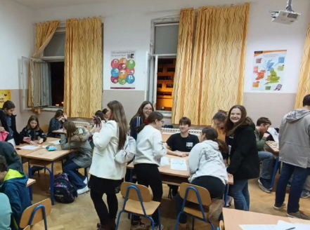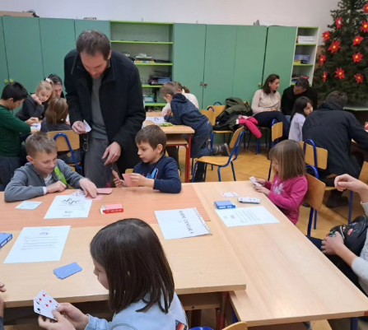

HUMANITARNA AKCIJA SOLIDARNOST NA DJELU

Naša Škola sudjelovala je u humanitarnoj akciji Hrvatskog Crvenog križa Solidarnost na djelu u sklopu koje su prikupljena sredstva namijenjena socijalno ugroženim građanima. Hvala svim roditeljima, učenicima i djelatnicima škole na sudjelovanju u humanitarnoj akciji!

ŠKOLSKI MEDNI DAN I PROMOCIJA HRVATSKIH PČELINJAKA
6. prosinca 2023. godine u našoj se školi obilježio dan Sv. Ambrozija, zaštitnika pčela i pčelara. Učiteljice su učenicima prvih razreda podijelile promotivni paket koji je sadržavao edukativnu slikovnicu te staklenku meda. Program školskog mednog dana i promocije hrvatskih pčelinjaka ima za cilj povećanje unosa meda u prehrani djece, podizanje razine znanja o važnosti zdrave prehrane i nutritivnim vrijednostima meda, kao i educiranje učenika o važnosti pčelarstva za sveukupnu poljoprivrednu proizvodnju i biološku raznolikost.

BOŽIĆNA PRIREDBA

U petak, 22. prosinca 2023. godine, povodom obilježavanja nadolazećih božićnih blagdana, učenici OŠ Izidora Kršnjavoga održali su božićnu priredbu, pokazali vještine i talente te poslali poruku sreće i mira povodom nadolazećih blagdana. Učenici su izvodili raznolike pjevačke, plesne, dramske, literarne točke i točke sviranja na različitim instrumentima u duhu božićnih blagdana.
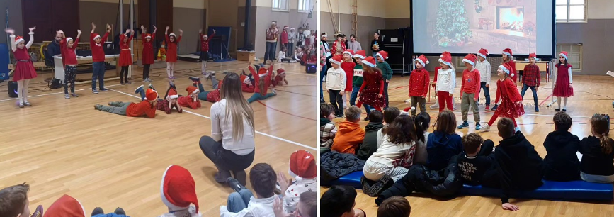

PROGRAM MJERA ZDRAVSTVENE ZAŠTITE ZA UČENIKE OSNOVNIH ŠKOLA
U našoj školi održani su sljedeći programi mjera zdravstvene zaštite: sistematski pregled učenika osmih razreda, cijepljenje Di Te Polio, pregled učenika trećih razreda, suradnja sa školskom liječnicom dr. med. Mateom Bračić i nadležnim epidemiolozima vezano za povećan broj djece oboljele od hripavca u Gradu Zagrebu, profesionalna orijentacija učenika s Rješenjem o primjerenom obliku školovanja, individualna savjetovanja učenika i roditelja te utvrđivanje primjerenog programa školovanja za učenike s teškoćama. Zbog potrebe pružanja pomoći i pravilnog tretmana učenika koji manifestiraju specifične poteškoće te u slučajevima kroničnih bolesti, suradnja škole i liječnice školske medicine provodila se redovito.

PREHRANA UČENIKA
U školskoj kuhinji učenici su uzimali: približno 250 mliječnih obroka, 400 ručkova i 200 užina. Brojke su se mijenjale od mjeseca do mjeseca.

IZVJEŠĆE O PROVEDBI PREVENTIVNIH PROGRAMA

Na početku školske godine u skopu Godišnjeg plana i programa rada škole i Školskog kurikuluma donosimo preventivne programe koji se provode kroz nastavne predmete i satove razrednika, izvannastavne aktivnosti, projekte, predavanja i slične aktivnosti.

U sklopu programa Prevencija školskog neuspjeha pedagoginja je održala radionice u svim petim razredima. Cilj provedenih radionica je stjecanje radnih navika, poticanje motivacije, razvoj vještina organizacije vremena i upoznavanje s tehnikama i strategijama učenja. Kroz analizu upitnika o načinima učenja, učenicima je osigurana pomoć u učenju s obzirom na dobivene rezultate (auditivni, vizualni ili kinestetički tip učenja). Redovito je praćen napredak svih učenika i njihov uspjeh te je učenicima, prema potrebi, pružena individualna pomoć u učenju.

5.a razred. 16.10.2023. i 23.10.2023.
5.b razred. 18.10.2023.
5.c. razred 11.10.2023. i 15.12.2023.

U sklopu programa Sigurnost u prometu prometni policajci održali su predavanje učenicima prvih razreda o sigurnosti u prometu uz simbolične poklone.

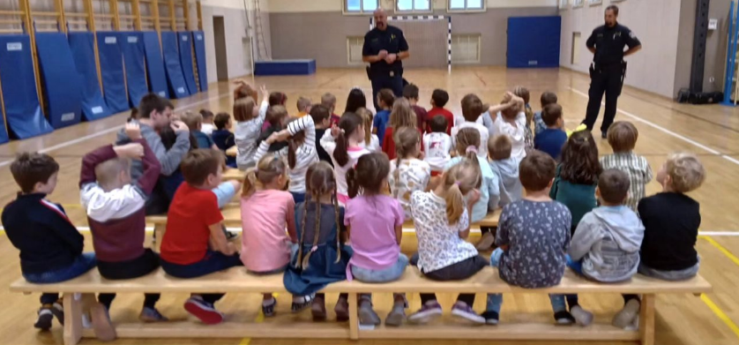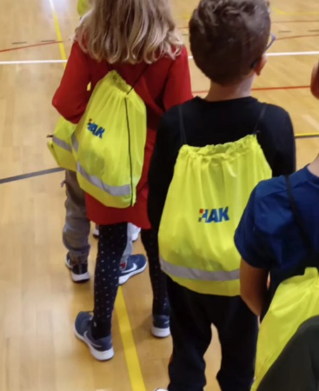

Nastavni sadržaji vezani uz Programe prevencije ovisnosti provodili su se redovito tijekom prvog odgojno-obrazovnog razdoblja na satovima razrednika. Radionice vezane za prevenciju ovisnosti provodit će se i u drugom obrazovnom razdoblju.

U školi se redovito provode radionice na temu prevencije nasilja među djecom. U prvom obrazovnom razdoblju provedena su sociometrijska ispitivanja među učenicima od drugog do osmog razreda. Putem sociometrije utvrđeni su međusobni odnosi učenika unutar razrednog odjela i sukladno rezultatima, provedene su pedagoške radionice čiji je cilj poboljšati međusobne odnose učenika. Prema potrebi, provedeni su individualni razgovori s učenicima i njihovim roditeljima.

3.c razredni odjel 15.12.2023.
5.a razredni odjel 23.10.2023.
5.c razredni odjel 22.12.2023.
6.b razredni odjel 6.9.2023.
6.c razredni odjel 18.12.2023.
7.a razredni odjel 14.11.2023.
8.b razredni odjel 18.9.2023.

U sklopu programa Prevencija nasilja na internetu, učenici šestih razreda su 11. listopada 2023. godine sudjelovali u interaktivnoj digitalnoj izvedbi “Abeceda interneta”. Riječ je o multmedijalnoj izvedbi i radionici medijske pismenosti koja se od 2019. aktivno provodi u osnovnim školama, pučkim otvorenim učilištima i gradskim knjižnicama širom Republike Hrvatske. Radi se o inovativnom hibridu videa i predstave koji na zabavan način educirata učenike o opasnostima i zamkama koje krije internet.

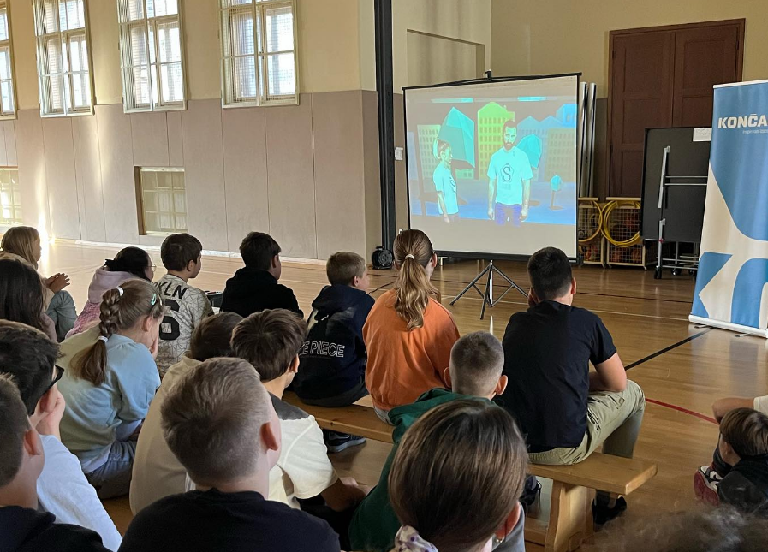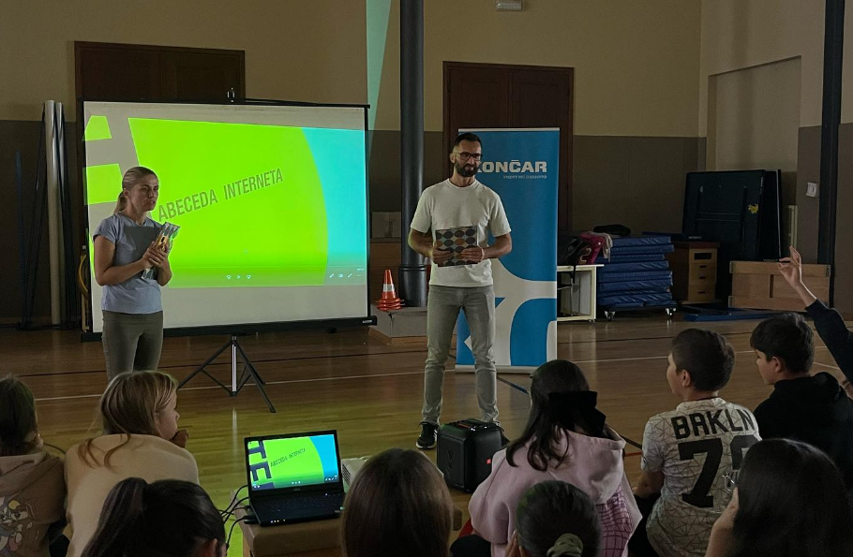

U prvom obrazovnom razdoblju započeli smo s profesionalnim informiranjem i usmjeravanjem učenika osmih razreda. Logopedinja je informirala roditelje o mogućnosti profesionalne orijentacije za učenike koji se školuju prema Rješenju o primjerenom obliku školovanja te ih je uputila na Odsjek za profesionalno informiranje Hrvatskog zavoda za zapošljavanje. Pedagoginja je održala prezentaciju Kamo nakon osnovne škole? učenicima osmih razreda kako bi ih upoznala s mogućnostima koje nudi srednjoškolsko obrazovanje, a učenici su rješavali i upitnik o vlastitima interesima, motivaciji i sposobnostima. Nastavak provedbe profesionalnog informiranja i usmjeravanje planiran je u drugom obrazovnom razdoblju.

8. a razredni odjel 24.11.2023. i 22.12.2023.
8.b razredni odjel 2.11.2023.
8.c razredni odjel 17.10.2023.

Program Oživljavanje zaboravljenih alata namijenjen je učenicima od prvog do četvrtog razreda. Cilj programa je preko oživljavanja zaboravljenih alata, igle, konca i vune, poticati kod učenika razvoj i uvježbavanje fine motorike, taktilne osjetne funkcije, preciznosti i osjećaja za detalje te kreativnosti. Aktivnosti u sklopu ovoga preventivnog programa provodile su se u produženom boravku tijekom prosinca 2023. godine.

3.ab skupina produženog boravka 20.12.2023.
2.ac skupina produženog boravka 21.12.2023.

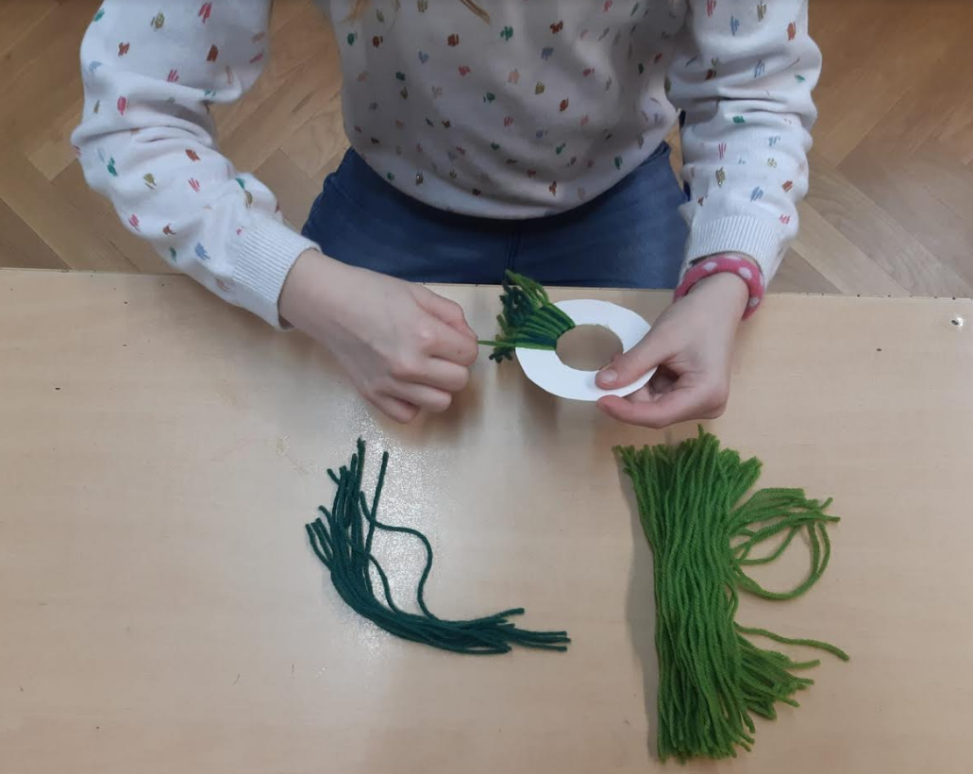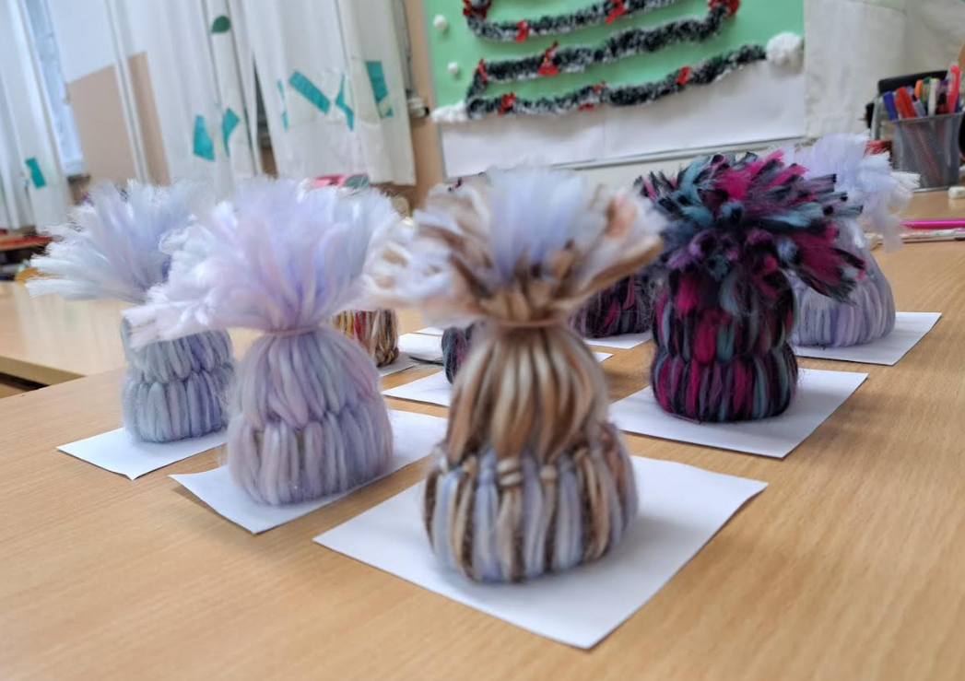

Zainteresirani učenici putem aktivnosti Volontiranje u OŠ Izidora Kršnjavoga razvijaju organizacijske i komunikacijske vještine, uče raditi u timu, razvijaju radne navike, kreativnost, razumijevanje za društvene probleme i suosjećanje s drugima. Među učenicima se radi na povećanju međusobne povezanosti, solidarnosti, društvene odgovornosti, osjećaja korisnosti i pripadnosti.

U sklopu volontiranja, 15. prosinca 2023. godine smo posjetili Dom za stare osobe Centar te smo prigodnim druženjem i zajedničkim aktivnostima korisinicima Doma uljepšali blagdansko vrijeme.

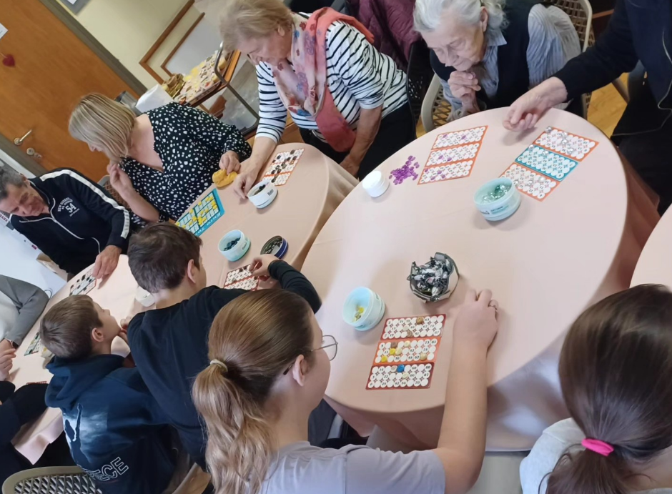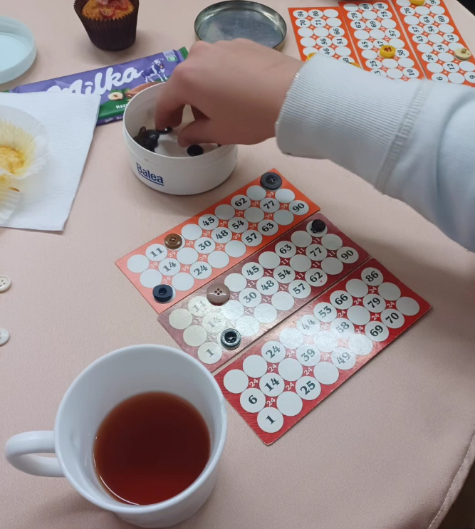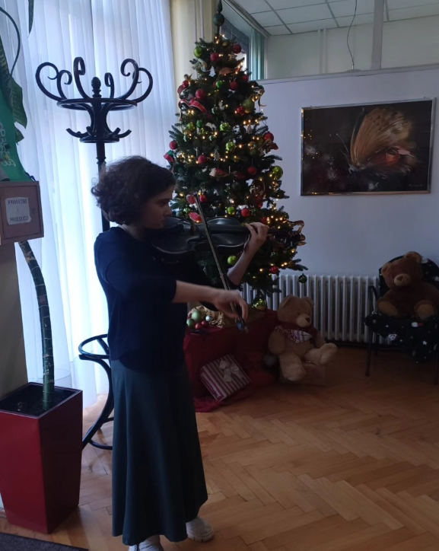

Tijekom čitave školske godine u okviru redovne i izborne nastave, izvannastavnih aktivnosti te projektne nastave provodi se godišnja tema škole Bonton koju je izglasalo Učiteljsko vijeće na sjednici održanoj 5. srpnja 2023. godine. U sklopu godišnje teme održan je izbor najljepše ukrašenih vrata škole na temu Zašto volim Zagreb? te je obilježen Svjetski dan ljubaznosti 13. studenoga.

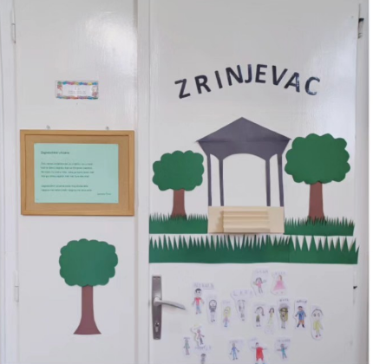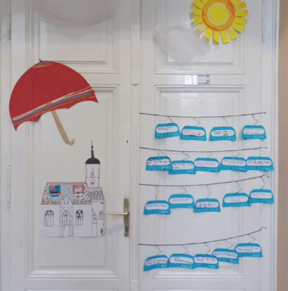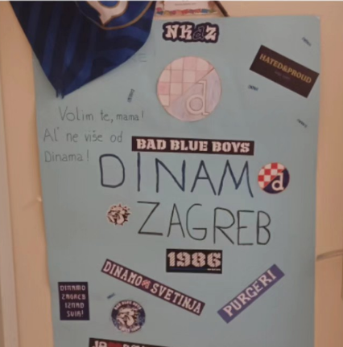

Naša škola jedna je od 24 osnovne škole u Hrvatskoj u kojoj se primjenjuje Edufeedback tehnologija za uvježbavanje održavanja pažnje pod nazivom Play Attention. To je program nastao kombiniranjem skeniranja moždanih impulsa, kognitivnih vježbi i tehnika oblikovanja ponašanja. Program razvija održavanje pažnje, pospješuje ignoriranje ometajućih sadržaja i završavanje zadataka te razvija vještine pamćenja i organiziranja, zbog čega se u školi najviše primjenjuje u radu s učenicima koji imaju deficite u pažnji i koncentraciji.

Preventivni programi školske knjižnice

Okrenimo novu stranicu - Svakog petka u učionicama prvih razreda održava se 15-minutno čitanje. U Programu se odabiru tekstovi koji potiču zajedništvo, toleranciju i razumijevanje te važnost poštivanja sebe i drugih. Nakon slušanja priče, učenici izražavaju svoja zapažanja, misli, osjećaje te povezuju ih s vlastitim iskustvom. Od mjeseca svibnja, učenici samostalno čitaju odabrane tekstove.

Započnimo dan s čitanjem - Prije početka nastave, učenici imaju priliku čitati preko razglasa Škole. Cilj Programa je promicanje i poticanje čitanja naglas, unaprjeđivanje čitalačkih sposobnosti i vještina. Odabir tekstova i vježbe čitanja naglas održavaju se u školskoj knjižnici.

Na Satovima razrednika redovito se provode radionice i predavanja vezano za unaprjeđivanje zaštite djece i mladih kroz učenje, vježbanje životnih vještina, usmjeravanje na društveno prihvatljive oblike ponašanja, promicanje zdravog stila života, prevencija ovisnosti i prevencija neprihvatljivih oblika ponašanja, između ostalih to su: mirno rješavanje sukoba, zdrava prehrana, pubertet, prijateljstvo, ravnopravnost, različitosti, osjećaji, prava djeteta, opasnosti u virtualnom okruženju, jačanje razredne klime, zaštita okoliša i brojne druge.

Razrednici su učenike i roditelje upoznali s važećim propisima, pravilnicima i protokolima: Statut Škole, Pravilnik o načinima, postupcima i elementima vrednovanja učenika, Pravilnik o kriterijima za izricanje pedagoških mjera, Pravilnik o kućnom redu škole, Pravilnik o izvođenju izleta i ekskurzija, Pravilnik o načinu postupanja odgojno-obrazovnih radnika školskih ustanova u poduzimanju mjera zaštite prava učenika te prijave svakog kršenja tih prava nadležnim tijelima, Protokol o postupanju u slucaju nasilja medju djecom i mladima i dr. Na roditeljskim sastancima se održavaju predavanja i daju savjeti roditeljima kako se nositi s određenim problemima koji su uočeni kod učenika u razredu.

RADIONICE ŠKOLSKE KNJIŽNICE:

1. razredi
- radionice: Školska knjižnica i pravila ponašanja u knjižnici (prostor i knjižnična građa školske knjižnice, razlike između gradske i školske knjižnice i knjižare, kako posuditi i čuvati knjige)
1.c 24.10.2023.
1.a i 1.b 25.10.2023.

2. razredi
- radionica: Dječji časopisi (dječji časopisi, kazalo, rubrika, sadržaj)
2.c 17.10.2023.

3. razredi
- radionica: Od autora do čitatelja (knjiga, autor, ilustrator, prevoditelj, nakladnik)
- program tijekom školske godine: Započnimo dan s čitanjem (sudjelovanje učenika u čitanju preko razglasa Škole)
Izložbe
3. a razred, izložba povodom obilježavanja božićnih blagdana
3.bc (PB), izložba povodom obilježavanja školskog programa Zašto volim Zagreb?
- program čitanja preko razglasa Škole Započnimo dan s čitanjem

4.razredi
- program: Započnimo dan s čitanjem (vježbe čitanja, realizacija Programa)

5. razredi
- radionica: Tko je autor? (autor, smještaj knjižnične građe u školskoj knjižnici, signaturna oznaka po dobnoj skupini, pretraživanje kataloga školske knjižnice OŠ Izidora Kršnjavoga), 5.c - 13.9.2023.
- nastavni sat/radionica: Svakodnevni život u antičkom Rimu i obrada mitološke priče Pandora i Prometej, 5.abc
- nastavni sat/radionica: obrada mitoloških priča: Trojanski rat, Heraklove pustolovine, 5.abc
- program: Započnimo dan s čitanjem (čitanje preko razglasa Škole)
6. razredi
- radionica: Mrežni katalozi (klasifikacija po dobnoj skupini i UDK, prepoznati i imenovati znanost, pretraživanje knjižničnih kataloga različitih vrsta knjižnica),
6.c 13.9.2023.
6.a 26.9.2023.
- INA Knjižničarska skupina (svakog četvrtka po dva školska sata tjedno)

7. razredi
- radionica: Citiranje, parafraziranje i pisanje bibliografskih jedinica (pojam autorstva i intelektualnog vlasništva, citiranje, parafraziranje, navođenje izvora)
7.c 25.9.2023.
7.a 27.9.2023.

8. razredi
- radionice: Sustav i uloga pojedinih vrsta knjižnica (povijest knjige i knjižnice, vrste knjižnica, zadaće suvremenih knjižnica, knjižnični katalozi)
8.a 14.9.2023.
8.c 2.10.2023.
- nastavni sat/priprema učenika za književni susret s Dubravkom Jelačićem Bužimskim u DHK, 8.c -7.11.2023.
- književni susret u Društvu hrvatskih književnika s piscem Dubravkom Jelačićem Bužimskim u sklopu obilježavanja nacionalne manifestacije Mjeseca hrvatske knjige 2023. godine
8.a, 8.b, 8.c razred 13.11.2023.

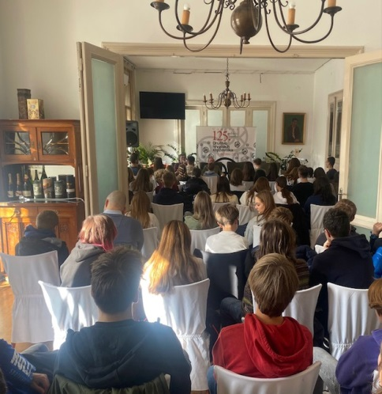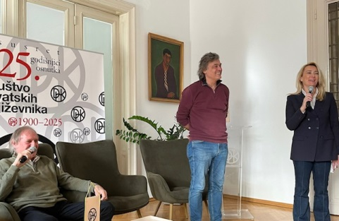

Obilježavanje važnih datuma u školskoj knjižnici: Prvi dan škole, Međunarodni dan pismenosti (8.9.), Međunarodni dan glazbe (1.10.), Međunarodni dječji dan (3.10.), Svjetski dan učitelja (5.10.), Dan rječnika (16.10.), Mjesec hrvatske knjige (15.10.-15.11.), Međunarodni dan školskih knjižničara (22.-10.), Dan sjećanja na žrtve Domovinskog rata i Dan sjećanja na žrtvu Vukovara i Škabrnje (18.11.), Izložba povodom obilježavanja božićnih blagdana.

Tijekom prvog obrazovnog razoblja u školskoj godini 2023./2024. izrečeno je 11 pedagoških mjera opomena učenicima i to: dvojici učenika 4.a razreda, učeniku 5.c razreda, učeniku 6.a razreda, dvojici učenika 7.a razreda, dvojici učenika 7.b razreda, dvojici učenika 8.a razreda i učeniku 8.c razreda.

Popis dežurnih učitelja nalazi se na hodnicima škole te je dostupan učenicima i svim korisnicima prostora škole.

U učionici za Informatiku i Tehničku kulturu učenici borave isključivo u prisutnosti učitelja, a na računalima se nalazi sustav zaštite koje sprječava pristup stranicama s neprimjerenim sadržajima.

Na početku školske godine prikupljene su suglasnosti roditelja i privole o upotrebi osobnih podataka, kao i o korištenju i objavi fotografija učenika na mrežnim stranicama škole i u školskom časopisu Plavo zvono.

Imamo dobru suradnju s roditeljima. Na pozive škole roditelji se redovito odazivaju te dobivaju izvješća o ponašanju njihova djeteta, dobivaju prijedloge o mogućnosti rješavanja problema, skreće im se pozornost na odredbe Kućnog reda i Statuta škole te pedagoške mjere. Roditelji se redovito odazivaju na roditeljske sastanke, predstavnici razrednih odjela na sjednice Vijeća roditelja, ali se rado uključuju i u brojne druge aktivnosti i manifestacije koje se organiziraju tijekom školske godine.

OSNOVNA ŠKOLA IZIDORA KRŠNJAVOGA

ŠKOLA U BOLNICI

- KDBZ - KLINIKE ZA PEDIJATRIJU I KIRURGIJU KDBZ, Klaićeva 16
- ZOH - ZAVOD ZA ONKOLOGIJU I HEMATOLOGIJU „Dr. Mladen Ćepulić“ KDBZ, Ilica 127

POLUGODIŠNJE
IZVJEŠĆE voditelja Škole u bolnici (ŠUB)
Šk. god. 2023./2024.

Sadržaj:
Uvod
- UKUPAN BROJ UČENIKA ŠKOLE U BOLNICI
- BROJ POSLANIH IZVJEŠĆA

- BROJ UČENIKA ZA STRANI JEZIK, VJERONAUK I INFORMATIKU
- ORGANIZACIJA RADA

- OSTVARENOST GODIŠNJEG PLANA I PROGRAMA

Neda Perdija, voditelj ŠUB
Uvod
Nastava je u potpunosti realizirana osim iz nastave Geografije, Fizike i Tehničke kulture (česti izostanci učitelja zbog zamjena u matičnoj školi, bolovanja i polaganje stručnog ispita). 1. polugodište završilo je 16. B tjednom i realizirano je 77 radnih dana.

- UKUPAN BROJ UČENIKA ŠKOLE U BOLNICI
Svi učenici |  | ZOH |  |  |  | KDBZ |  |  |  | ŠUB
RAZRED | M | Ž | Uk | RPP | M | Ž | Uk | RPP | M | Ž | Uk | RPP
1.d | 1 | 1 | 2 | 0 | 4 | 7 | 11 | 0 | 5 | 8 | 13 | 0
2.d | 6 | 2 | 8 | 0 | 15 | 8 | 23 | 1 | 21 | 10 | 31 | 1
3.d | 4 | 6 | 10 | 0 | 6 | 6 | 12 | 1 | 10 | 12 | 22 | 1
4.d | 4 | 11 | 15 | 0 | 12 | 19 | 31 | 2 | 16 | 30 | 46 | 2
UKUPNO RN | 15 | 20 | 35 | 0 | 37 | 40 | 77 | 4 | 52 | 60 | 112 | 4
5.d | 8 | 4 | 12 | 0 | 25 | 20 | 57 | 6 | 33 | 24 | 69 | 6
6.d | 10 | 8 | 18 | 0 | 32 | 10 | 42 | 4 | 42 | 18 | 60 | 4
7.d | 8 | 3 | 11 | 0 | 19 | 15 | 34 | 3 | 27 | 18 | 45 | 3
8.d | 5 | 8 | 13 | 1 | 31 | 18 | 49 | 6 | 36 | 26 | 62 | 7
UKUPNO PN | 31 | 23 | 54 | 1 | 107 | 63 | 182 | 19 | 138 | 86 | 236 | 20
SVEUKUPNO | 46 | 43 | 89 | 1 | 144 | 103 | 259 | 23 | 190 | 146 | 348 | 24

Ukupno ŠUB u prvom polugodištu 2023./2024. školske godine imala je 348 učenika (112 RN i 236 PN).
Od 348 učenika 99 učenika nije upisano u e-Dnevnik od kojih:
(1) za 22 učenika nemamo OIB i suglasnost roditelja,
(2) 30 učenika je iz BIH-a i nije u školskom sustavu RH,
(3) dolaze povremeno na preglede i kontrole i uključeni su u redovnu nastavu svoje matične škole. Jedan učenik L.B. 6.d je 23.11.2023. preminuo.

Od ukupno 89 učenika u ZOH-u (35 RN i 54 PN) njih 18 je upisano e-Dnevnik, a 71 nije iz opravdanih razloga:
(1) idu u redovnu školu i povremeno dolaze na kontrolne preglede;
(2) učenici iz BiH koji nemaju OIB
(3) jedan učenik L.B. je preminuo.

Od ukupno 259 učenika u KDBZ na lokaciji Klaićeva 16 (77 RN i 182 PN) njih 28 nije je upisano u e-Dnevnik iz opravdanih razloga:
(1) za 22 učenika nemamo OIB i nismo dobili roditeljsku suglasnost,
(2) 6 učenika je iz BIH-a.

 | Broj učenika  ukupan | Uk uč koji nisu  u e-Dnevniku
RAZRED | KDBZ
1.d | 11 | 3
2.d | 23 | 4
3.d | 12 | 2
4.d | 31 | 2
5.d | 57 | 6
6.d | 42 | 3
7.d | 34 | 5
8.d | 49 | 3
Ukupno | 259 | 28
RAZRED | ZOH
1.d | 2 | 2
2.d | 8 | 4
3.d | 10 | 8
4.d | 15 | 14
5.d | 12 | 11
6.d | 18 | 14
7.d | 11 | 8
8.d | 13 | 10
Ukupno | 89 | 71
SVEUKUPNO | 348 | 99

- BROJ POSLANIH IZVJEŠĆA

U broj poslanih izvješća ulaze izvješća koja su poslana učenicima koja se ne nalaze u sustavu e - Dnevnika tj. djeca koja dolaze s područja BiH: za 1 učenicu 3. razreda poslana su 2 izvješća u matičnu školu.

- BROJ UČENIKA ZA STRANI JEZIK, VJERONAUK I INFORMATIKU

Strani jezici
Sveukupno u Školi u bolnici:
297 učenika je imalo engleski j. kao 1. strani jezik (80 ZOH i 217 KDBZ)
36 učenika je imalo njemački j. kao 1. strani jezik (7 ZOH i 29 KDBZ)
87 učenika je imalo njemački j. kao 2. strani jezik (24 ZOH i 63 KDBZ)
26 učenika je imalo engleski kao 2. strani jezik (5 ZOH i 21 KDBZ)

Ostali strani jezici u KDBZ:
2 učenika ima francuski j. kao 1. strani jezik
2 učenika ima francuski j. kao 2. strani jezik
9 učenika ima talijanski kao 2. strani jezik
1 učenik ima klasične jezike latinski i grčki

Vjeronauk
Sveukupno u Školi u bolnici rimokatolički vjeronauk je imalo 286 učenika (75 ZOH i 211 KDBZ)
1 učenik ima islamski vjeronauk, a 1 učenik pravoslavni vjeronauk.

Informatika
Sveukupno u Školi u bolnici informatiku je imalo 297 učenika (80 ZOH i 217 KDBZ)

Broj učenika koji uče strani jezik, VJ i INF:

STRANI JEZIK I IZBORNA NASTAVA
 |  |  | ZOH |  |  |  |  | KDBZ
 | 1.strani jezik |  | 2. strani jezik |  | VJ | INF | 1.strani jezik |  | 2. strani jezik |  | VJ | INF
RAZRED | ENG | NJEM | ENG | NJEM |  |  | ENG | NJEM | ENG | NJEM
1.d | 2 | 0 | 0 | 0 | 2 | 2 | 10 | 1 | 0 | 0 | 11 | 10
2.d | 7 | 0 | 0 | 0 | 6 | 8 | 19 | 4 | 0 | 0 | 21 | 22
3.d | 10 | 1 | 0 | 0 | 8 | 9 | 12 | 0 | 0 | 0 | 11 | 11
4.d | 14 | 0 | 0 | 3 | 11 | 13 | 24 | 7 | 3 | 4 | 31 | 28
UKUPNO RN | 33 | 1 | 0 | 3 | 27 | 32 | 65 | 12 | 3 | 4 | 74 | 71
5.d | 10 | 2 | 1 | 3 | 10 | 10 | 39 | 6 | 7 | 13 | 39 | 45
6.d | 16 | 2 | 2 | 7 | 17 | 16 | 40 | 2 | 2 | 21 | 33 | 42
7.d | 10 | 1 | 1 | 6 | 8 | 11 | 28 | 5 | 6 | 7 | 27 | 27
8.d | 11 | 1 | 1 | 5 | 13 | 11 | 45 | 4 | 3 | 18 | 38 | 32
UKUPNO PN | 47 | 6 | 5 | 21 | 48 | 48 | 152 | 17 | 18 | 59 | 137 | 146
SVEUKUPNO | 80 | 7 | 5 | 24 | 75 | 80 | 217 | 29 | 21 | 63 | 211 | 217

 |  | ŠUB
 | 1.strani jezik |  | 2. strani jezik |  | VJ | INF
RAZRED | ENG | NJEM | ENG | NJEM
1.d | 12 | 1 | 0 | 0 | 13 | 12
2.d | 26 | 4 | 0 | 0 | 27 | 30
3.d | 22 | 1 | 0 | 0 | 19 | 20
4.d | 38 | 7 | 3 | 7 | 42 | 41
UKUPNO RN | 98 | 13 | 3 | 7 | 101 | 103
5.d | 49 | 8 | 8 | 16 | 49 | 55
6.d | 56 | 4 | 4 | 28 | 50 | 58
7.d | 38 | 6 | 7 | 13 | 35 | 38
8.d | 56 | 5 | 4 | 23 | 51 | 43
UKUPNO PN | 199 | 23 | 23 | 80 | 185 | 194
SVEUKUPNO | 297 | 36 | 26 | 87 | 286 | 297

- ORGANIZACIJA RADA

Razrednici i zamjenici razrednika:

Razred | Razrednik: | Zamjenik razrednika:
ZOH  1d. 2.d | Martina Bošnjak, RN | Mateja Slunjski, RN
ZOH  3.d 4.d | Mateja Slunjski, RN | Martina Bošnjak, RN
KDBZ  1.d 2.d | Marijana Ložnjak Budimir, RN | Marina Sedlaček Bartol, RN
KDBZ  3.d 4.d. | Marina Sedlaček Bartol, RN | Marijana Ložnjak Budimir, RN
5.d | Mara Ivanko Pajić, Priroda i Biologija | Danijela Bejuk, Engleski i Njemački jezik
6.d | Lucijana Bubnjić, Informatika | Violetta Radić Šulekić, Hrvatski jezik
7.d | Neda Perdija, Glazbena kultura | Tatjana Priselac, Matematika
8.d | Danijela Stanković, Likovna kultura | Marita Pavlović, Engleski jezik

Ostali učitelji:

Učitelj | Predmet
Vesnica Lojen | Katolički vjeronauk (1.- 8.r.)
Tamara Janković (do 22.12.2023.) | Povijest
Tajana Vlahović | Geografija
Luka Popović | Fizika
Anja Plantak (do 30.11.2023.)  Marija Matacun (od 1.12.2023.) | Kemija
Nusret Asani | Tehnička kultura

Osim redovne nastave učenici su uključeni u dopunsku i dodatnu nastavu.
Predmet | Nastavnik
Hrvatski jezik - dop dod | Violetta Radić Šulekić
Matematika - dop | Tatjana Priselac
Priroda / Biologija - dop | Mara Ivanko Pajić
ZOH Engleski i Njemački jezik - dop | Danijela Bejuk
KDBZ Engleski jezik – dop dod | Marita Pavlović
Informatika - dod | Lucijana Bubnjić
ZOH RN Matematika (1.d i 2.d.) - dop | Martina Bošnjak
ZOH RN Matematika (3.d i 4.d) - dop  ZOH RN Hrvatski jezik (3.d i 4.d) - dod | Mateja Slunjski
KDBZ RN Matematika (1.d i 2.d) – dop dod | Marijana Ložnjak Budimir u KDBZ
KDBZ RN Matematika (3.d i 4.d) – dop dod | Marina Sedlaček Bartol u KDBZ

Učenici su uključeni i u razne izvannastavne aktivnosti.
Naziv izvannastavne aktivnosti | Nastavnik
ZOH Mali kreativci | Martina Bošnjak
ZOH Knjigoljupci | Mateja Slunjski
KDBZ Zoo školica | Marina Sedlaček Bartol
KDBZ Bajkoljupci | Marijana Ložnjak Budimir
Biblijsko - liturgijska skupina | Vesnica Lojen
Mali informatičari | Lucijana Bubnjić
Piši - Čitaj - Stvaraj | Violetta Radić Šulekić
On - line igrice | Danijela Bejuk
Pričamo priče (Storytelling) | Marita Pavlović
Orkestar | Neda Perdija

- OSTVARENOST GODIŠNJEG PLANA I PROGRAMA
Kroz projekt „Upoznajemo svijet“ pobliže smo se upoznali s Indijom, Meksikom, Mađarskom i Kanadom, a projekt „Razglednice moga kraja“ omogućuje učenicima Škole u bolnici da na svoj način predstave kraj iz kojeg dolaze.
Kroz nastavu i izvannastavne aktivnosti učenici i njihovi učitelji obilježili su prigodne datume (Dan jabuka, Dan kravate, Dan mobilnosti, Svjetski dan životinja, Svjetski dan mira, Dan kruha i zahvalnosti za plodove zemlje, Svjetski dan učitelja, blagdan Svih svetih, Dan ljubaznosti, Dan sjećanja na žrtvu Vukovara i Škabrnje, Sv. Nikola, Božić...).
Škola u bolnici je sudjelovala u projektu „Večer matematike - Matematičko prijepodne“ na inicijativu Hrvatskog matematičkog društva. „Večer matematike - Matematičko prijepodne“ obilježili smo 7. prosinca 2023.
Ponedjeljkom na ZOH uključujući blagdane i praznike se održava sv. misa u 16:30 sati i u okviru programa duhovne pomoći djeci svih uzrasta i roditeljima dijele se sv. sakramenti (ispovijed, pričest i bolesničko pomazanje). U KDBZ na lokaciji u Klaićevoj 16 na inicijativu roditelja, bolničkog osoblja i vjeroučiteljice u dogovoru s medicinskim osobljem dolazili su svećenici radi podjele sv. Sakramenata, a za Božić u srijedu 20.12.2023. godine je u duhu hrvatske nacionalne tradicije, svečanim koncelebracijskim euharistijskim slavljem proslavljen blagdan Božića i proveden blagoslov sveg bolničkog prostora. Isto se na Novu Godinu 01.01.2024. godine blagoslovio prostor ZOH-a.
U suradnji s Galerijom Panacea Klinike za tumore kroz program Medicina i umjetnost, 21. prosinca 2023. godine postavljena je izložba likovnih radova učenika OŠ Izidora Kršnjavoga, Škole u bolnici i djece DV Izvor, Vrtić u bolnici. Izložba je otvorena za javnost od 21. prosinca 2023. do 8. siječnja 2024. godine.
Učitelji Škole u bolnici se nastavljaju kontinuirano stručno usavršavati: stručna predavanja na UV - a, stručna predavanja putem stranica AZOO, stručna predavanja i webinari izdavačkih kuća, razni tečajevi i ostali oblici usavršavanja. 24. studenoga 2023. godine većina učitelja prisustvovala je Međužupanijskom stručnom vijeću učitelja u bolnici, Zagreb.
S roditeljima i učiteljima matičnih škola naših učenika kontinuirano nastavljamo surađivati kao i s djelatnicima zdravstvene ustanove u kojoj su učenici hospitalizirani.

Zagreb, 12. siječnja 2024. godine

RAVNATELJICA
Lidija Sosa Šimenc, prof.
_____________________

PREDSJEDNIK ŠKOLSKOG ODBORA
Mario Banožić, prof.
_____________________

